Проект вносится Главой города Перми

Пермская городская Дума
Р Е Ш Е Н И Е
О внесении изменений в Генеральный план города Перми,
утвержденный решением Пермской городской Думы от 17.12.2010 № 205
В соответствии с частью 2 статьи 18, статьей 24 Градостроительного кодекса Российской Федерации, статьей 16 Федерального закона от 06.10.2003 № 131-ФЗ «Об общих принципах организации местного самоуправления в Российской Федерации», Уставом города Перми
Пермская городская Дума решила:
1. Внести в Генеральный план города Перми, утвержденный решением Пермской городской Думы от 17.12.2010 № 205 (в редакции решений Пермской городской Думы от 30.08.2011 № 175, от 28.01.2014 № 2, от 28.01.2014 № 3,
от 22.04.2014 № 86, от 20.12.2016 № 269, от 20.12.2016 № 270, от 23.05.2017
№ 103, от 22.05.2018 № 93, от 26.06.2018 № 114, от 22.01.2019 № 5, от 26.03.2019 № 51, 25.06.2019 № 131, от 24.09.2019 № 216) изменения:
1.1. в таблице 1 главы 4 «Показатели Генерального плана города Перми»:
1.1.1. строку
«
2.2. зона средне- и малоэтажной застройки - СТН-Ж | 2032
»
изложить в редакции:
«
2.2. зона средне- и малоэтажной застройки - СТН-Ж | 2041,3
»;
1.1.2. строку
«
2.4. зона рекреационных и специальных объектов - ТСП-Р | 6166,3
»
изложить в редакции:
«
2.4. зона рекреационных и специальных объектов - ТСП-Р | 6157
»;
1.2. в отношении территории, ограниченной ул. Мраморной, ул. Краеведа Волегова, ул. Августовской в Мотовилихинском районе города Перми,
в границах зоны ТСП-Р в Карте 1. Функциональные зоны (приложение № 3) фрагмент карты 1, ограниченный вершинами сетки деления территории
с индексами BK84, BN84, BN88, BK88, изложить в редакции согласно приложению к настоящему решению.
2. Настоящее решение вступает в силу со дня его официального опубликования.
3. Опубликовать настоящее решение в печатном средстве массовой информации «Официальный бюллетень органов местного самоуправления муниципального образования город Пермь», а также разместить на официальном сайте муниципального образования город Пермь в информационно-телекоммуникационной сети Интернет.
4. Контроль за исполнением настоящего решения возложить на комитет Пермской городской Думы по вопросам градостроительства, планирования и развития территории.

Председатель
Пермской городской Думы Ю.А.Уткин
Глава города Перми Д.И.Самойлов

ПРИЛОЖЕНИЕ
к решению
Пермской городской Думы
от №

Фрагмент карты 1. Функциональные зоны
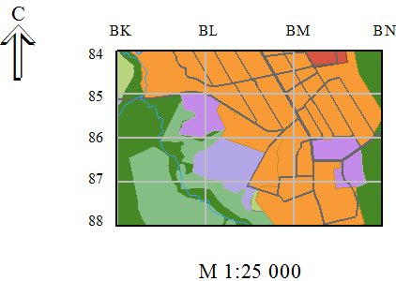

М 1:25000

